0、截取多个相机视频中，同一时刻，且有人出现的单帧图像，作为后面标定的文件。

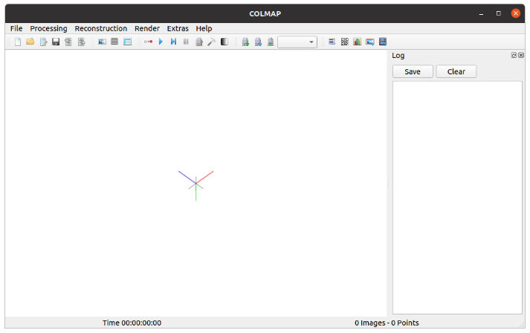

1. 打开colmap GUI，在File->NewProject中创建新项目
2. 在Processing->Feature extraction中，camera model选择OPENCV,在import中选择多个相机同一时刻的帧图像，最后点击底部的Extract，完成特征提取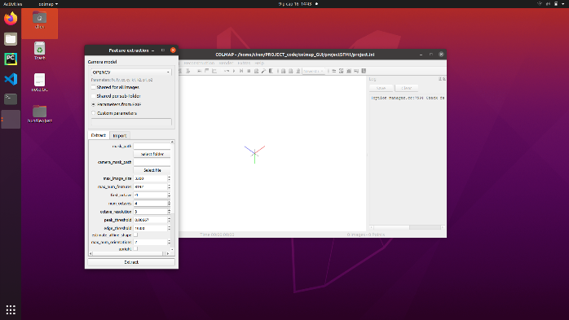
3. 在Processing->Feature matching中选择默认的Exhaustive，之后点击Run进行特征匹配。

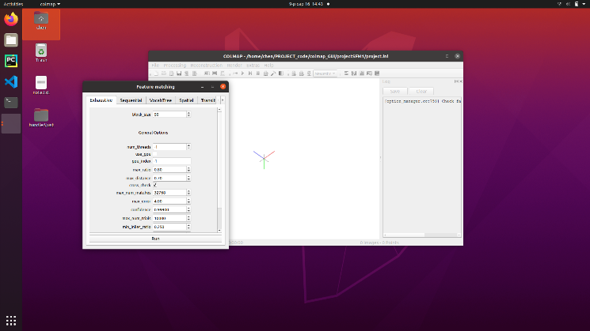

1. 选择Reconstruction->start reconstruction进行重建，如果重建的结果形状和真实世界相似，则姿态估计成功。
2. 在File->NewProject中选择Export model as text导出内外参文件。
3. 利用提供的sfm_Calibration文件夹下main_colmap2json.py文件将txt文件转换为json文件，即获得了标定文件。